# MyEclipse2015破解教程

注意：运行必须jdk1.7版本，否则可能运行不了

Myeclipse2015安装目录

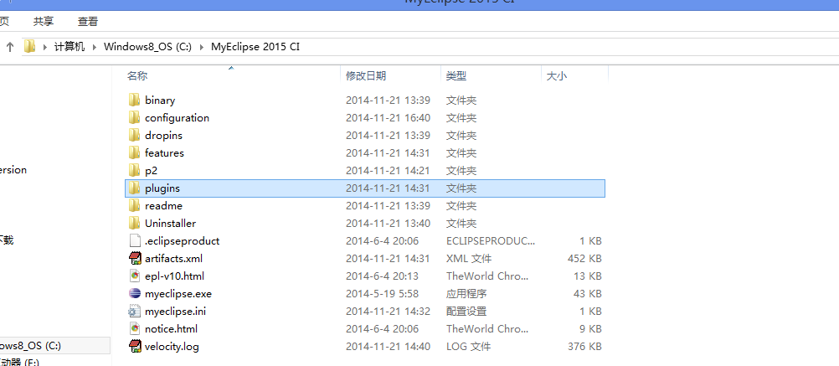

下图为未激活状态

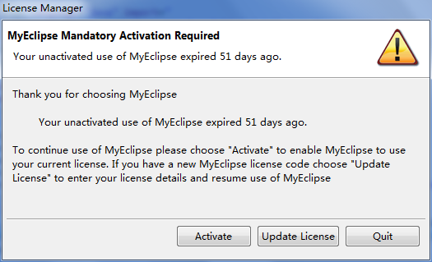

1. java环境变量

1）打开我的电脑--属性--高级--环境变量

2）新建系统变量JAVA_HOME 和CLASSPATH

变量名：JAVA_HOME

变量值：C:\Program Files\Java\jdk1.7.0

变量名：CLASSPATH

变量值：.;%JAVA_HOME%\lib\dt.jar;%JAVA_HOME%\lib\tools.jar;

3） 选择“系统变量”中变量名为“Path”的环境变量，双击该变量，把JDK安装路径中bin目录的绝对路径，添加到Path变量的值中，并使用半角的分号和已有的路径进行分隔。

变量名：Path

变量值：%JAVA_HOME%\bin;%JAVA_HOME%\jre\bin;

1. C盘，不要有中文目录

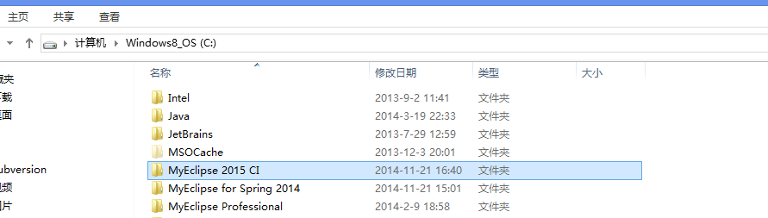

1. 运行 crack.bat

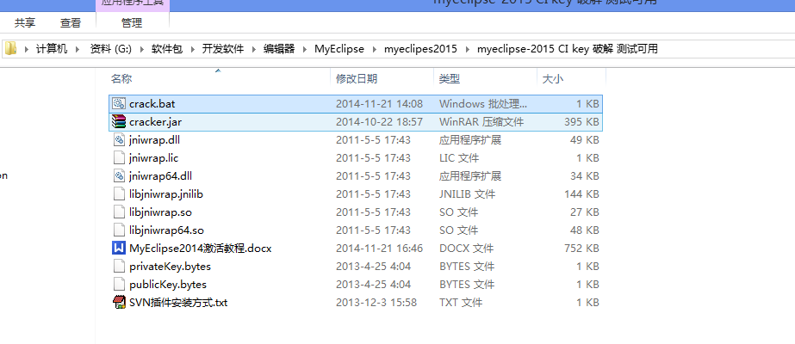

1. 输入 UserCode,点击 SystemId… 然后点击 Active

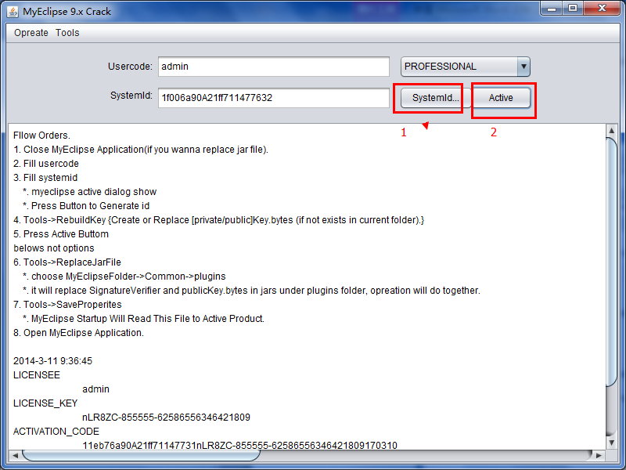

1. 点击菜单 Tools -> 2.SaveProperties

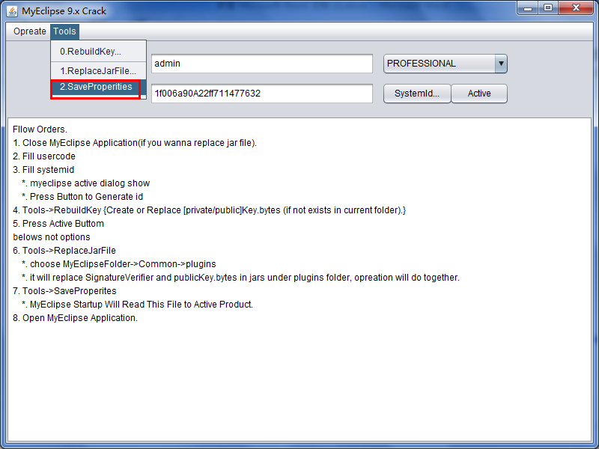

1. 点击菜单 Tools →1.ReplaceJarFile

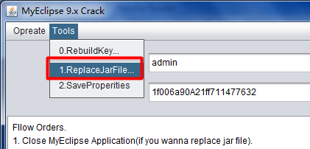

1. 选择Myeclipse2014安装目录，然后点击 打开

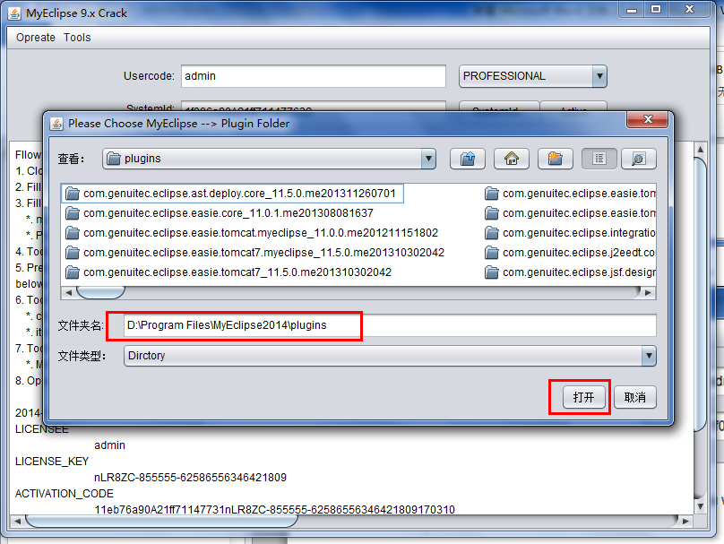

8然后稍等一会，速度因电脑而异 会出现如下信息，表示完成激活

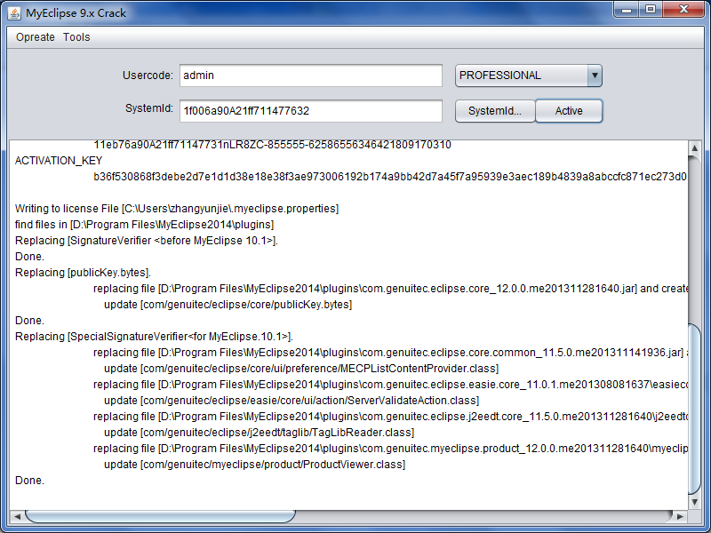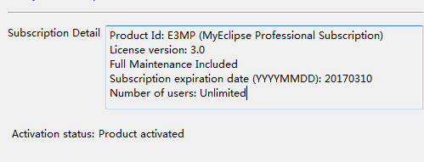

说明：

1）第一次安装Myeclipse2015 不能激活需要重启电脑，再次激活

2）在使用中如果提示未激活，重启一下myeclipse2015